广州白云国际机场三期扩建工程航站区工程风洞试验项目

采购文件

采购人：广东省机场管理集团有限公司工程建设指挥部
二○二○年八 月

总 目 录

第一部分 邀请函

第二部分 合作商须知

第三部分 合同条款

第四部分 项目报价文件格式

第五部分 用户需求书

第一部分

邀 请 函

第一部分 邀请函
广东省机场管理集团有限公司工程建设指挥部（以下简称“采购人”）就广州白云国际机场三期扩建工程航站区工程风洞试验项目进行国内公开采购，现邀请合格的合作商（以下简称“报价人”）提交密封报价文件。
- 项目概况：
1）项目名称：广州白云国际机场三期扩建工程航站区工程风洞试验项目。
2）项目地点：广东省广州市。
3）项目内容：广州白云国际机场三期扩建工程第一航站区东四西四指廊工程风洞试验、第二航站区T3航站楼及交通中心工程风洞试验。
4） 资金来源：企业自筹资金。
- 采购内容：
- 采购内容及限价
序号 | 服务内容 | 数量 | 采购最高限价
1 | 白云机场三期扩建工程第一航站区工程东四指廊  西四指廊（包含登机桥） | 1项 | 合计人民币：92万元
2 | 白云机场三期扩建工程第二航站区工程T3航站楼及交通中心（包含登机桥） | 1项 | 合计人民币：92万元
- 服务内容：详见用户需求书
注：1、合作商必须对全部服务内容进行报价，报价包含所有税费。
- 合格合作商资格条件：
- 报价人必须为具备本项目履约能力的在中华人民共和国境内注册的独立的企业法人（或事业法人），同时持有工商行政管理部门核发的营业执照，并提供营业执照的复印件（事业单位无需提供营业执照，仅提供事业单位法人证书复印件）。
- 报价人需在广东省机场管理集团有限公司招标、采购管理平台(wz.gdairport.com)主页中“合作商注册”模块，按规定格式填写正确的合作商登记信息，登记为合格的候选合作商（已注册的除外）。并提合作商登陆系统打印的合作商登记表并加盖公章。
- 2016年1月1日至今，报价人没有因腐败或欺诈行为而被政府或业主宣布取消投标资格；同时，2016年1月1日年至今报价人（包括其关联公司）与采购人无发生各种诉讼、仲裁和不良投诉（须就此项内容提供承诺函并加盖报价人公章）。
- 报价人不得被列为严重违法失信企业名单，以“国家企业信用信息公示系统”网站（www.gsxt.gov.cn）查询为准，报价人需在采购公告发布后从“国家企业信用信息公示系统”网站截图并加盖公章（截图格式见附录5）。
- 报价人不得被列入“失信惩戒”，以“信用中国”网站（www.creditchina.gov.cn）查询为准，报价人需在采购公告发布后按采购文件给定的格式要求从“信用中国”网站截图并加盖公章（未按格式要求截图或截图信息不清晰将作废标处理），同时下载信用评估报告、打印并加盖公章后附在报价文件中（截图格式见附录6）。
- 报价人不得被列入中国执行信息公开网（http://zxgk.court.gov.cn/）的全国法院失信被执行人名单，报价人需在竞价公告发布后从“中国执行信息公开网”网站截图并加盖公章（截图格式见附录7）。
- 报价人法定代表人为同一人的两个及两个以上法人，母公司、全资子公司及其控股公司，都不得在该项目中同时报价。
- 本项目不接受联合体报价。
- 已登记为本项目报价人。
事业单位不需要提供以上第（4）、（5）、（6）项内容。

- 报价文件的提交形式、地址和截止时间
  - 报价人可采用现场递交或邮寄方式递交项目报价文件。
  - 报价文件现场递交或邮寄地址为：广州市白云区人和镇白云机场东南工作区横三路广东省机场集团有限公司工程建设指挥部办公楼211会议室，收件人：黄工
  - 报价文件递交截止时间：2020年8月10 日，14:00。（邮寄方式递交的报价文件以文
件寄抵时间为准）。
  - 报价文件按指定时间、地点送达，逾期递交（或逾期寄抵）的报价文件恕不接受。
  - 采购人不接受以电话、传真等形式的报价。
  - 2020年8月 10 日14:00，由采购人组织综合评审小组对报价文件进行开标和评审，合作商自行决定是否参加现场开标。
- 本项目不设未成交合作商经济补偿，准备报价文件和递交报价文件所发生的任何成本或费用由合作商自理。
- 有关此次采购之事宜，可按下列地址向采购人查询：
采购人：广东省机场管理集团有限公司工程建设指挥部
地 址：广州市白云区人和镇白云机场东南工作区横三路广东省机场集团有限公司工程建设指挥部

联系人：黄工
联系电话：13826007321
- 投诉监督
合作商可以对本次采购活动中的任何违法及不公平内容向广东省机场集团有限公司工程建设指挥部投诉。

第二部分

供 应 商 须 知

第二部分 合作商须知

目 录
一、说 明 9
1 项目说明 9
2 定义 10
3 合格的合作商 10
4 合格的服务 10
5 报价费用 10
二、采购文件 11
6 采购文件构成 11
7 采购文件的澄清 11
8 采购文件的修改 11
9 采购语言及计量单位 11
三、项目报价文件的编制 12
10 项目报价文件 12
11 商务文件（含资格审查文件）编制要求 12
12 技术文件（技术服务方案）编制要求 12
13 计算机文件 13
14 知识产权和专利权 13
15 保密 13
16 报价文件有效期 13
17 不允许偏离的条款 13
四、项目报价文件的递交 15
18 项目报价文件的密封和标记 15
19 递交报价文件截止时间 15
20 迟交的项目报价文件 15
五、综合评审过程 16
21 报价文件的递交 16
22 评审小组 16
23 项目报价文件的评审 16
24 报价文件的详细评审 17
25 综合得分计算 18
26 成交合作商的确定 18
27 与采购人的接触 18
六、授予合同 19
28 资格后审 19
29 合同授予标准 19
30 授予合同时更改采购服务数量的权力 19
31 接受和拒绝任何或所有报价文件的权力 19
32 成交通知书 19
33 签订合同 19
34 成交结果通知 20
附录 9

一、说 明

1 项目说明
  - 广东省机场管理集团有限公司拟就广州白云国际机机场三期扩建工程航站区工程风洞试验项目进行国内采购，本项目采用综合评审方式确定成交合作商，广东省机场管理集团有限公司工程建设指挥部组织综合评审工作。

  - 采购范围
1）采购内容及限价
序号 | 服务内容 | 数量 | 采购最高限价
1 | 白云机场三期扩建工程第一航站区工程东四指廊  西四指廊（包含登机桥） | 1项 | 合计人民币：92万元
2 | 白云机场三期扩建工程第二航站区工程T3航站楼及交通中心（包含登机桥） | 1项 | 合计人民币：92万元
2）服务内容：详见用户需求书
注：1、合作商必须对全部服务内容进行报价，报价应包含服务费、所有税费。
  - 采购要求
    - 本项目技术服务进度要求：
试验单位在合同签订一个星期内出方案并报委托方确认方可制作模型。试验方在30天内完成风洞试验模型，报委托方确认方可试验。25天内完成试验，试验结果初稿以电子文件方式提供委托人审核，经委托人确认后提供最终的试验结果。试验结果以书面和电子文件两种方式提供，提供的数据应完整、准确、真实而全面，同时需要考虑委托人的使用方便，所提数据应具备对比性。如果进度延误，成交合作商向采购人支付的误期损害赔偿费每天为最终合同价格的0.3%；误期损害赔偿费的最高限额为最终合同价格的30%。
    - 合作商的项目报价应将相关服务分类报价，报价总和为本项目的项目总价。
    - 合作商所提供的工作方案必须详细、完整、可靠、可行性强。
    - 合作商报价中的服务费应是合作商为完成本项目的总服务费，包括但不限于“服务内容”中所列项目的费用。
    - 合作商必须提交对采购文件实质性响应的项目报价文件。
  - 现场考察
    - 工程现场考察由合作商自行前往，采购人不统一安排。合作商若需相关数据，须自行测量。

2 定义
  - 本文件中下列术语定义为：
服务： 指合作商提供广州白云国际机场三期扩建工程航站区工程风洞试验相关技术支持。
合作商： 指与第3条规定的要求一致的、响应邀请函、参加报价的独立法人。
采购人： 广东省机场管理集团有限公司工程建设指挥部
合同： 指由采购所产生的合同或合约文件。合同由采购人与成交合作商签订。

3 合格的合作商
  - 合格的合作商要求见邀请函中的第3点。

合格的服务
  - 合同中提供的所有服务，均应来自中华人民共和国或与之有正常贸易关系的国家和地区，本合同的支付仅限于对这些服务。

报价费用
合作商应承担所有编写项目报价文件和参加报价的所有费用，不论结果如何，采购人在任何情况下均无义务和责任承担这些费用。

二、采购文件

采购文件构成
  - 要求提供的服务、评审过程和合同条件在采购文件中均有说明。采购文件包括：
第一部分 邀请函
第二部分 合作商须知
第三部分 合同条款
第四部分 项目报价文件格式
第五部分 用户需求书

  - 合作商应认真阅读采购文件中所有的事项、格式、条款和规范等要求。合作商没有按照采购文件要求提交全部资料，或者项目报价文件没有对采购文件各方面都做出实质性响应的合作商的项目报价文件将被拒绝。

采购文件的澄清
  - 任何要求对采购文件进行澄清的合作商，均应以书面形式通知采购人。
  - 采购人将通过广东省机场管理集团有限公司招标、采购管理平台(wz.gdairport.com)以补充公告的形式或电子邮件方式对采购文件进行澄清。

采购文件的修改
  - 在规定的递交报价文件截止日期前的任何时候，无论出于何种原因，采购人可主动或在解答合作商提出的需澄清问题时以修改书对采购文件进行修改。
  - 修改书是采购文件的组成部分，对所有参与合作商均有约束力。合作商在收到采购文件的修改书应书面通知采购人。
  - 为使合作商编写报价文件时，有充分时间对采购文件的修改部分进行研究，采购人可自行决定，酌情延长报价文件递交截止日期。

采购语言及计量单位
  - 采购方发出的采购文件采用中文。

  - 采购文件中使用的计量单位都是公制系统。

三、项目报价文件的编制

项目报价文件
  - 报价文件由商务文件和技术文件两部分组成。各部分文件应分别编制，并密封包装。
  - 报价文件的签署要求：报价文件所有需盖章或签字的部分均需报价人法定代表人或法定代表人授权委托代表盖章或签字，否则将被视为无效报价文件。
  - 报价文件包括纸质文件一式5份，计算机文件一式1份（如采购人需要）。纸质版正本1份，封面标注“正本”字样，副本4份，封面标注“副本”字样。正本与副本不符的内容，以正本为准。
  - 报价文件应做到清晰、完整，文本、图纸规格应当尽量统一。除非另有规定，否则报价文件的计量单位宜采用国际标准计量单位，尺寸齐全、准确，所有文字说明和文字标注以中文为准，报价均为人民币，时间均为北京时间。

商务文件（含资格审查文件）编制要求
  - 商务文件由下列资料组成：（与项目合格报价人要求一致）
      - 封面：写明项目名称、商务文件、合作商名称及年月日；加盖合作商公章。
      - 目录。
      - 填妥并盖章的报价函（格式见附录1）。
      - 企业营业执照复印件或事业单位法人证书复印件（盖公章）。
      - 法定代表人证明书及法定代表人授权书（格式见附录3）
      - 广东省机场管理集团有限公司招标、采购管理平台合作商登记表（盖公章）。
      - 报价人没有因腐败或欺诈行为，与采购人无发生各种诉讼、仲裁和不良投诉的承诺函（盖公章）。
      - “国家企业信用信息公示系统”网站（www.gsxt.gov.cn）查询截图（盖公章）。
      - “信用中国”网站（www.creditchina.gov.cn）下载的信用评估报告（盖公章）。
      - “中国执行信息公开网”网站（http://zxgk.court.gov.cn/）截图并加盖公章。
事业单位不需要提供以上第 8）、9）、10）项内容。

  - 商务文件的密封要求：合作商应确保商务文件密闭封装，外面标注“项目名称”、“合作商名称”及“商务文件”字样。外包装材料不应留有可在包封后添加或抽取报价文件的空隙，并在封口处加盖报价人公章。

技术文件（技术服务方案）编制要求
  - 技术文件（技术服务方案）内容包括：（根据用户需求填写，内容一般包括）
- 目录。
- 项目说明书（项目概况及报价人对项目的理解）。
- 本项目的工作方案，完工本项工作的具体举措，拟投入的设备设施、人员情况。
- 项目工期计划。
- 报价人认为有必要提供的其他资料。
  - 技术文件用不透明包装物包装密封，外面标注“项目名称”、“合作商名称”及“技术文件”字样，外包装材料不应留有可在包封后添加或抽取报价文件的空隙，并在封口处加盖报价人公章。

计算机文件
  - 合作商必须随技术文件同时提交一套无病毒计算机文件， 包括以下内容：
    - 一套PDF格式或PPT格式制作的电子版商务文件（资质文件和证书等可用扫描以图片方式保存）和技术文件。
    - 一套WORD格式的电子版文本文件。
13.2 计算机文件需采用U盘装载，所有文件不做压缩处理、不设密码，装于独立的信封，信封上注明“计算机文件”，与报价文件正本一起密封包装。

知识产权和专利权
  - 合作商应保证，采购人在中华人民共和国使用合作商在服务期间提供的成果的任何一部分时，免受第三方提出侵犯其专利权、商标或工业设计权的起诉。
  - 报价已包括所有应支付的，对专利权和版权、设计或其他知识产权而需要向其他方支付的版税。

保密
  - 如采购人向合作商提供图纸、详细资料、样品、模型、模件和所有其他资料，这些均被视为保密资料，仅被用于它所规定的用途，除非得到采购人的同意，不能向任何第三方透露。

报价文件有效期
  - ★项目报价文件应在邀请函规定的报价日后的90天有效期内保持有效。报价文件有效期比规定短的将被视为非响应报价而予以拒绝。
  - 特殊情况下在原有报价文件有效期截止之前，采购人可征求合作商同意延长报价文件有效期。这种要求与答复均应以书面形式提交。合作商可以拒绝采购人的这种要求。

不允许偏离的条款
  - 采购文件中的重要条款（带“★”号条款）不允许偏离，如项目报价文件中对重要条款有偏离，则是合作商的风险。
  - 对合作商须知17.1条中任何条款的偏离将导致报价文件无效。
  - 下述条款不应视作不可偏离：
- 未加注“★”号的条款；
- 用户需求书中已明确的合作商可提供其他优选报价文件部分。
  - 项目报价文件中优于用户需求书要求部分不视作偏离，将不被拒绝，合作商对这种优于用户需求书要求的情况必须单独说明。

四、项目报价文件的递交

项目报价文件的密封和标记
  - 合作商应将项目报价文件应第三部分11.2、12.2、13.2要求密封和标记。
  - 如果报价人递交的报价文件未按要求密封，采购人将拒绝接受其报价文件。
  - 如果因密封不严，标记不清而造成报价文件过早启封、失密等情况，采购人概不负责。

递交报价文件截止时间
  - 合作商应将正本和所有副本，由合作商代表按采购邀请函第5条要求于项目递交报价文件截止时间前送达报价地点。
  - 采购人可以通过修改采购文件自行决定酌情延长截止期。在此情况下，采购人和合作商受截止期制约的所有权利和义务均应延长至新的截止日期。

迟交的项目报价文件
  - 采购人将拒绝在截止时间后递交的任何项目报价文件。

五、综合评审过程

报价文件的递交
  - 采购人在采购文件中规定的日期、时间和地点组织接收报价文件。

评审小组
  - 本项目的评审工作由采购人内部组成评审小组完成。评审小组共5名成员。

项目报价文件的评审
  - 评审小组将审查项目报价文件是否完整、合作商是否符合合格条件、报价有无计算上的错误、文件签署是否合格、项目报价文件的总体编排是否有序。
  - 算术错误将按以下方法更正：
- 如果总价与数量乘单价的积而得到的总价不一致，则以单价为准计算总价。
- 如果用大写数值与用数字表示的数值不一致，以大写数值为准。
  - 在详细评审之前，评审小组会要审查每份项目报价文件是否实质上响应了采购文件的要求。实质上响应的报价文件应该是与采购文件要求的全部主要条款（加“★”号）、条件和规格相符，没有重大偏离的报价文件。
  - 如果项目报价文件实质上没有响应采购文件的要求，其报价文件将可能被拒绝。不满足下列情况之一的，其报价文件将可能被拒绝：
- 完全符合邀请函中第3点“合格的合作商”要求；
- 报价有效期符合采购文件规定；
- 合作商递交一种报价方案和报价；
- 报价没有超过最高限价；
- 报价函必须有法定代表人或授权代表签字且加盖公章；
- 报价文件必须有法定代表人或授权代表签字且加盖公章；
- 法定代表人授权书必须有法定代表人和被授权人的签字或盖章。
  - 1）如果第三次报名符合资格条件合作商只有两家的，可按程序继续进行评审，确定合作商；
2）如果第三次报名符合资格条件合作商只有一家的，可直接与符合资格条件的合作商进行合同谈判；
3）如果第三次报名没有符合资格条件合作商的项目，按程序经批准后由采购人按直接采购实施。

报价文件的详细评审
  - 评审小组对通过初步评审的报价文件中的商务服务、技术方案等方面采用百分制综合评分，其构成及权重为：价格部分得分占20％，商务技术部分得分占80 %，详细评分标准如下：
1）商务技术评分表（可参考评分项目，根据项目需求自行制定评分标准）
序号 | 项目 | 分值 | 评分标准
1 | 资质认证 | 10 | 同时具有“建筑风洞模型风压试验”CMA资质证书、ISO9001质量管理体系认证证书、ISO14001环境管理体系认证证书、OHS18001职业健康安全管理体系认证证书得10分；具有“建筑风洞模型风压试验”CMA资质证书的得3分；仅有ISO9001质量管理体系认证证书的得3分；若另外具有ISO14001环境管理体系认证证书、OHS18001职业健康安全管理体系认证证书的每项另加2分；不具备上述条件不得分，本项最高得分10分。注：须提供相关证明材料，否则无效。
2 | 单位业绩 | 30 | 报价人自2016年至今（以合同生效时间为准）  - 完成广东省内机场项目一项得6分；  - 完成单个合同金额超过50万的风洞试验项目一项得2分；  本项高得分30分。  （业绩不重复计算，业绩证明资料为合同复印件或中标通知书复印件。）
3 | 拟投入本项目人员的技术水平 | 10 | 项目负责人具有教授级高级工程师且具有一级注册结构工程师的得5分；  项目组成员具有高级工程师每人得3分；  本项高得分10分。
4 | 针对本项目的工作大纲 | 15 | 针对本项目编制具体的工作制度合理化。优秀11-15分，良好6-10分，一般0-5分。
5 | 针对本项目的工作计划 | 15 | 针对本项目编制具体的工作计划以及合理分配资源配备提出的合理化建议。优秀11-15分，良好6-10分，一般0-5分。
总分 |  | 80

2）价格评审细则：价格分满分20 分，各合作商的价格得分按如下标准计算：
投标下浮率=（最高投标限价-投标价）/最高投标限价；每有1%下浮率得2分，中间数值采用插值法计算，最高得20分，得分保留小数点后两位。

综合得分计算
  - 综合得分＝商务技术得分+价格得分。

成交合作商的确定
  - 评审小组按综合得分从高到低排序，推荐综合得分最高的报价人为第一成交候选人，综合得分次高者为第二成交候选人，依次类推，评审小组将推荐总得分前3名的报价人为成交候选人。如出现总得分相同，评审价低者排名靠前，若评审价仍相同，则由评审小组投票，按少数服从多数原则确定合作商排名先后。

  - 采购人根据评审小组的推荐，确定本项目成交合作商。

与采购人的接触
  - 除合作商须知的相关规定外，从报价文件截至之日起至授予合同期间，未经采购人书面要求，合作商不得就与其项目报价文件有关的事项与采购人联系。

  - 合作商试图对评审小组的评审或采购人授予合同的决定进行影响，都可能导致其报价文件被拒绝。

六、授予合同

资格后审
  - 采购决定将考虑合作商的财务、服务能力等，其基础是审查合作商提交的资格证明文件和其它采购人认为必要的、合适的资料。

  - 如果审查通过，则将合同授予符合第33.1条规定的合作商；如果审查没有通过，则取消其成交资格。在此情况下，评审小组将对技术和商务上充分满足采购文件要求的合作商中，综合得分次高的合作商能否满意地履行合同义务作类似的审查，或重新组织采购。

合同授予标准
  - 采购人将把合同授予被确定为实质上响应采购文件的要求并具有履行合同能力的符合采购需求、综合得分最高的合作商。

授予合同时更改采购服务数量的权力
  - 采购人在授予合同时有权在一定的幅度内对报价表中规定的服务数量予以增加或减少，但不得对单价或其它的条款和条件做任何实质改变。

接受和拒绝任何或所有报价文件的权力
  - 采购人保留在签署合同之前任何时候根据评审小组的决定拒绝所有或任何报价文件，以及宣布所有或任何项目报价文件无效的权力，对受影响的合作商不承担任何责任，也无义务向受影响的合作商解释采取这一行动的理由。

成交通知书
  - 在项目有效期期满之前，采购人将经过采购人确认的成交通知书以书面形式通知成交合作商。
  - 成交通知书将是合同的一个组成部分。

签订合同
  - 成交合作商在收到成交通知书后，应派遣其授权在合同上签字的代表与广东省机场管理集团有限公司签署合同。

  - 合同的组成基于本采购文件的以下部分以及项目报价文件的相应的部分：
（1） 第三部分 合同条款
（2） 采购人的澄清文件
（4） 第五部分 用户需求书
（5） 报价人的报价文件
  - 如果成交合作商没有按照上述第33.1条规定执行，采购人将有充分理由取消该成交决定。在此情况下，采购人可将合同授予其他满足采购要求的合作商，或重新组织采购。

成交结果通知
  - 采购人将在广东省机场管理集团有限公司招标、采购管理平台(wz.gdairport.com)发布采购结果，并于公示完毕后14 个工作日内向成交合作商发出《成交通知书》。

第三部分

合 同 条 款

合同编号：

技术服务合同

项目名称：广州白云国际机机场三期扩建工程航站区工程风洞试验
委托方（甲方）：
受托方（乙方）：
签订时间： 2020年 月

中华人民共和国科学技术部印制

填 写 说 明

一、本合同为中华人民共和国科学技术部印制的技术服务合同示范文本，各技术合同登记机构可推介技术合同当事人参照使用。
二、本合同书适用于一方当事人（受托方）以技术知识为另一方（委托方）解决特定技术问题所订立的合同。
三、签约一方为多个当事人的，可按各自在合同关系中的作用等，在“委托方”、“受托方”项下（增页）分别排列为共同委托人或共同受托人。
四、本合同书未尽事项，可由当事人附页另行约定，并作为本合同的组成部分。
五、当事人使用本合同书时约定无需填写的条款，应在该条款处注明“无”等字样。

技术服务合同
委托方（甲方）:
住 所 地：
法定代表人：
项目联系人：
联系方式
通讯地址：
电 话：
传 真：
电子信箱：
邮 编：
受托方（乙方）：
住 所 地：
法定代表人：
项目联系人：
联系方式
通讯地址：
电 话：
传 真：
电子信箱：
邮 编：

本合同甲方委托乙方就 广州白云国际机场三期扩建工程航站区工程 进行风气候及地面粗糙度分析、刚性模型测压试验、三维有限元风振计算分析、行人高度处风环境试验的专项技术服务，并支付相应的技术服务报酬。双方经过平等协商，在真实、充分地表达各自意愿的基础上，根据《中华人民共和国合同法》的规定，达成如下协议，并由双方共同恪守。
第一条 甲方委托乙方进行技术服务的内容如下：
1．技术服务的目标：测试各风向角（每10°一个风向，共36个角度）下项目表面的局部风压，并进行风致结构响应计算分析，提供主体及围护结构风荷载数据；测试各风向角（每22.5°一个风向，共16个角度）下行人区域风速，进行风环境评估。
2．技术服务的内容：详细制作缩尺比刚性模型，在模拟了湍流风的大气边界层风洞内各个风向下进行风压、风速测试。
3．技术服务的方式：风气候及地面粗糙度分析、刚性模型测压试验、三维有限元风振计算分析、风环境研究。
第二条 乙方应按下列要求完成技术服务工作：
1．技术服务地点： 广东省广州市；
2．技术服务期限： 由技术服务进度决定。
3．技术服务进度：试验合同正式签订生效后，从接到甲方提供的可制作模型的建筑图纸之日起， 天内完成风压、风速试验，并提交试验的全部报告、数据以用于主体结构计算和围护结构计算。
4.乙方提供技术服务成果具体包括：试验完成后，乙方向甲方提交以下成果资料：（1）各风向下所有测点平均风压系数最高正值、最低负值（前三点）；（2）所有风向角下各点风压的最高正/最低负综合峰值平面分布图；（3）所有风向角下各点风压的最高正/最低负综合峰值立面分区分布图；（4）典型风向下主题建筑屋顶结构的风振系数分布；（5）典型风向下主体建筑屋面结构的等效静力风荷载；（6）结合风气候资料对风环境舒适度进行评估与分析；（7）风洞试验报告肆份。
第三条 为保证乙方有效进行技术服务工作，甲方应当向乙方提供下列工作条件和协作事项：
1．提供技术资料：
（1）建筑尺寸详细的建筑图（AutoCAD 格式）（包括平面图、立面图、剖面图、三维模型图以及效果图等）。
（2）总平图以及周边建筑信息（以项目场地为中心500米范围内，包含周围建筑的大致轮廓、高度或层数以及相对位置）
（3）工程项目简介，包括项目所处位置、外形特点、建筑高度、建筑面积及功能等文本信息。
（4）可用的结构计算模型（如MIDAS、SATWE、ETABS等）。
2．提供工作条件：
（1） 无。
（2） 。
3．其他： 无。
4．甲方提供上述工作条件和协作事项的时间及方式： 无。
第四条 甲方向乙方支付技术服务报酬及支付方式为：
1．技术服务总费用为人民币xxxxx元整（¥xxxxx.00元）；
2．合同价款由甲方：分期支付乙方。
具体支付方式和时间如下：
（1）试验合同签订后7个工作日内，甲方应向乙方支付合同总额的50%预付款；
（2）乙方提交风洞试验试验数据、报告电子版后7个工作日，甲方应向乙方支付剩余50%合同款。
（3）乙方开户银行名称、地址和账号为：
开户银行：
账号名称：
账号：
（4）每次付款前，乙方应向甲方提供对应金额的增值税专用发票，甲方开票信息如下：
单位名称：
开户行：
账号：
纳税人识别号：
地址：
电话：
第五条 双方确定因履行本合同遵守的保密义务如下：
甲方：
1．保密内容（包括技术信息和经营信息）： 甲方不得向第三方扩散、转让乙方提交的有关本项目的报价文件等信息
2．涉密人员范围： 甲方所有人员。
3．保密期限： 永久。
4．泄密责任： 同意乙方就此行使索赔权力。
乙方：
1．保密内容（包括技术信息和经营信息）： 对甲方提供的技术资料和信息有保密义务。
2．涉密人员范围： 乙方所有人员。
3．保密期限： 永久。
4．泄密责任： 同意甲方就此行使索赔权力。
第六条 本合同的变更必须由双方协商一致，并以书面形式确定。但有下列情形之一的，一方可以向另一方提出变更合同权利与义务的请求，另一方应当在 无 日内予以答复；逾期未予答复的，视为同意：
1． 无。
2 无。 ；
第七条 双方确定：
1．在本合同有效期内，甲方利用乙方提交的技术服务工作成果所完成的新的技术成果，归 甲 （甲、双）方所有。
2．在本合同有效期内，乙方利用甲方提供的技术资料和工作条件所完成的新的技术成果，归 乙 （乙、双）方所有。
第八条 双方确定，按以下约定承担各自的违约责任：
1．乙方不按合同规定的时间向甲方提交技术服务工作成果，每逾期1天，应向甲方支付占合同总价的0.1%作为违约金。
2、甲方不按合同规定的时间向乙方支付预付款，乙方有权延期交付技术服务成果，并不承当本条第1款所述的违约责任。
3.甲方不按合同规定的时间向乙方支付技术服务报酬，每逾期1天，应向乙方支付占合同总价的0.1%作为违约金。
第九条 双方确定，在本合同有效期内，甲方指定
为甲方项目联系人，乙方指定 为乙方项目联系人。项目联系人承担以下责任：
1．按时向本方提醒本方应尽的职责；
2．按时向对方提醒对方应尽的职责。
一方变更项目联系人的，应当及时以书面形式通知另一方。未及时通知并影响本合同履行或造成损失的，应承担相应的责任。
第十条 双方确定，出现下列情形，致使本合同的履行成为不必要或不可能的，可以解除本合同：
1．发生不可抗力灾难造成毁灭性打击的情形；
第十一条 双方因履行本合同而发生的争议，应协商、调解解决。协商、调解不成的，确定按以下第 1 种方式处理：
1．提交 仲裁委员会仲裁；
2．依法向人民法院起诉。
第十二条 双方确定：本合同及相关附件中所涉及的有关名词和技术术语，其定义和解释如下：
1． 无。
第十三条 与履行本合同有关的下列技术文件，经双方以 书面 方式确认后，为本合同的组成部分：
1．技术背景资料： 无；
2．可行性论证报告： 无；
3．技术评价报告：无； ；
4．技术标准和规范：无； ；
5．原始设计和工艺文件：无； ；
6．其他：
第十四条 双方约定本合同其他相关事项为：无
第十五条 本合同一式 捌 份，双方各执 肆 份，具有同等法律效力。
第十六条 本合同经双方签字盖章后生效。

（以下无正文，为合同签署栏）

甲方： （盖章）
法定代表人/委托代理人： （签名）
年 月 日

乙方： （盖章）
法定代表人/委托代理人： （签名）
年 月 日

第四部分

项目报价文件格式

附录1
供 应 商 登 记 函
广东省机场管理集团有限公司工程建设指挥部:
我单位报名参加广州白云国际机场三期扩建工程航站区工程风洞试验项目的报价，严格遵守有关规定，并按采购文件的规定，准时报送报价文件。

合作商名称（公章）：

法定代表人或授权代表签字：

年 月 日

报价企业概况表
企业名称
通讯地址
营业执照 | 1、编 号 | 2、营业范围 | 3、发照单位
现在职工 |  | 注册资本金（万元）
法人代表 |  | 项目联系人
联系方式 | 手 机： 传 真：  邮政编码： E-mail：

合作商名称（章）：

法定代表人或授权代表签字：

日期： 年 月 日

附录2
附录2-1
报 价 函

项目名称：广州白云国际机场三期扩建工程航站区工程风洞试验项目

致: 广东省机场管理集团有限公司工程建设指挥部

根据贵方为 广州白云国际机场三期扩建工程航站区工程风洞试验项目采购的邀请函，作为经合作商正式授权代表合作商_______ ________(合作商名称和地址)的报价文件书签名方代表__________ __________(签名人全名, 职务), 在此提交项目报价文件, 正本一份, 副本两份。
签字人代表以此函申明并同意:
- 对随附报价表所规定的采购内容的总价为含税价人民币___ _元（大写： ________元）。
- 合作商将承担按照采购文件的所有条款履行合同的责任和义务。
- 合作商已详尽研究了所有采购文件包括修正文(如果有), 所有已提供的参考资料以及有关附件并完全明白, 合作商必须放弃在此方面提出含糊意见或误解的一切权力。
- 合作商之报价文件有效期为自报价之日起90 个日历日。
- 合作商同意按照采购人可能提出的要求提供与其所递交报价文件有关的任何其它数据或信息。
- 我方理解贵方不一定接受最低报价或任何贵方可能收到的报价文件。
本报价文件连同贵方成交通知书应构成对双方均有约束力的合同, 直至正式合同编制完毕并生效。

合作商名称：（公章）

合作商地址 ：

授权代表姓名、职务（印刷体）：

法定代表人或授权代表签名：

公章：

日期：
附录2-2
报价明细表

序号 | 采购内容 | 总价(含税价) | 税率（%） | 备注
1 | XXX
2 | XXX
合计

合作商名称：（公章）

授权代表姓名、职务（印刷体）：

法定代表人或授权代表签名：

公章：

日期：

附录3 诚信承诺函及企业声明

3.1诚信承诺函

诚信承诺函

致：广东省机场管理集团有限公司工程建设指挥部 （采购单位名称或采购代理机构）
我司承诺我司（包括独立法人及关联公司和自然人）不存在广州白云国际机场三期扩建工程航站区工程风洞试验项目 合格合作商资格条件第4、5、6条所述情形，如有造假行为，我公司愿意无条件接受采购人的以下处理：
1.取消本项目报价、成交资格，并在相关网站公示；
2.由采购人没收合同履约保证金；
3.三年至六年内停止或禁止参加广东省机场管理集团有限公司本部、各全资、控股公司及集团公司所属非法人实体单位的所有采购项目；
4.对不良行为予以纪录，并进行公告；
5.报广东省机场管理集团有限公司备案；
6.其他行政处理决定。

合作商名称：（公章）

授权代表姓名、职务（印刷体）：

法定代表人或授权代表签名：

公章：

日期：

3.2诚信承诺函

企业声明

致：广东省机场管理集团有限公司工程建设指挥部
我公司就参加 广州白云国际机场三期扩建工程航站区工程风洞试验项目，作出郑重声明：
在项目采购、实施、运行过程中严格遵守贵公司相关管理规定。承诺如违反，将自愿接受：通报批评，记录不良行为，列入黑名单，禁止参加广东省机场管理集团有限公司本部、各全资、控股公司及集团公司所属非法人实体单位的所有采购项目。特此声明！

合作商名称：（公章）

授权代表姓名、职务（印刷体）：

法定代表人或授权代表签名：

公章：

日期：

附录4

4.1法定代表人证明书

法定代表人证明书
现任我单位 职务，为法定代表人（负责人），特此证明。
有效期限： 签发日期：
附：法定代表人（负责人）性别： 年龄： 身份证号码：
注册号码： 企业类型：
经营范围：

单位：（盖公章）

日期: 年 月 日

4.2法定代表人授权书
法人授权书
致：广东省机场管理集团有限公司工程建设指挥部

本授权书宣告：（报价人名称） （职务） （法定代表人姓名） 是本单位的法定代表人，授权 （职务） （姓名） 为我单位代理人，该代理人有权在 广州白云国际机场三期扩建工程航站区工程风洞试验项目 的报价活动中，以我单位的名义签署报价文件，与采购人协商、签订合同协议书以及执行一切与此有关的事项。

报价人：（盖公章）

法定代表人：（签字）

被授权人（代理人）：（签字）

日期： 年 月 日

附录5

国家企业信用信息公式系统网站（www.gsxt.gov.cn）截图格式要求

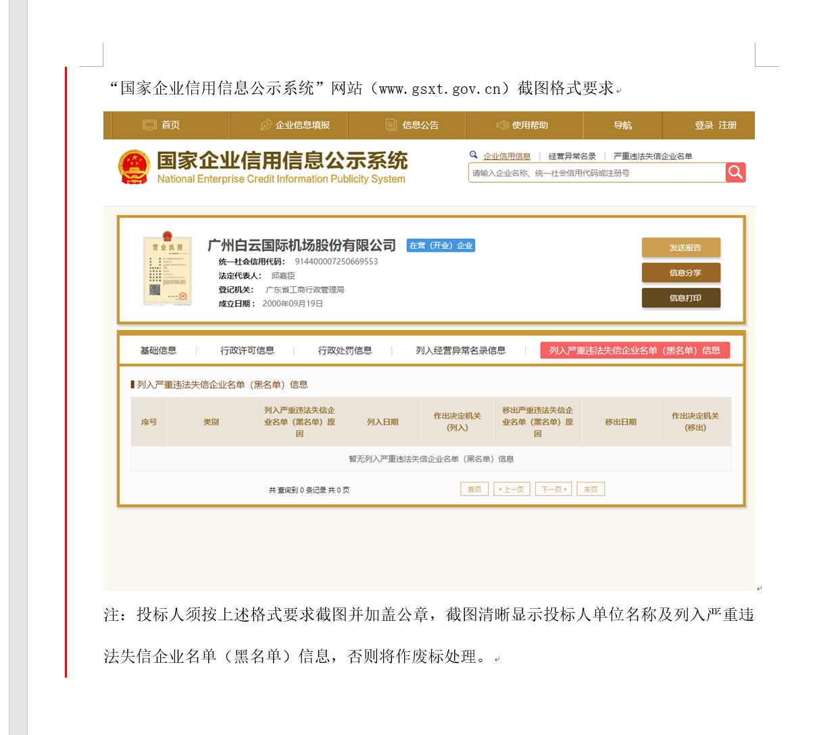
注：报价人须按上述格式要求截图并加盖公章，截图清晰显示报价人单位名称及列入严重违法失信企业名单（黑名单）信息，否则将被认定为无效报价文件。

附录6

“信用中国”网站（www.creditchina.gov.cn）截图格式要求

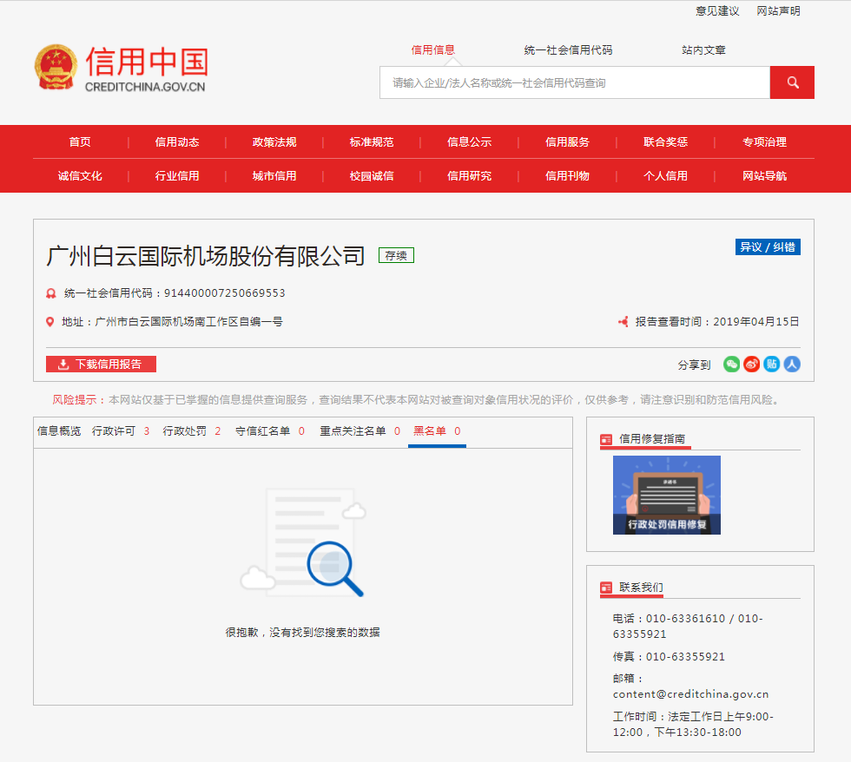

注：报价人须按上述格式要求截图并加盖公章，截图清晰显示报价人单位名称及列入黑名单信息，否则将被认定为无效报价文件。
附录7：
“中国执行信息公开网”网站（http://zxgk.court.gov.cn/）截图格式要求
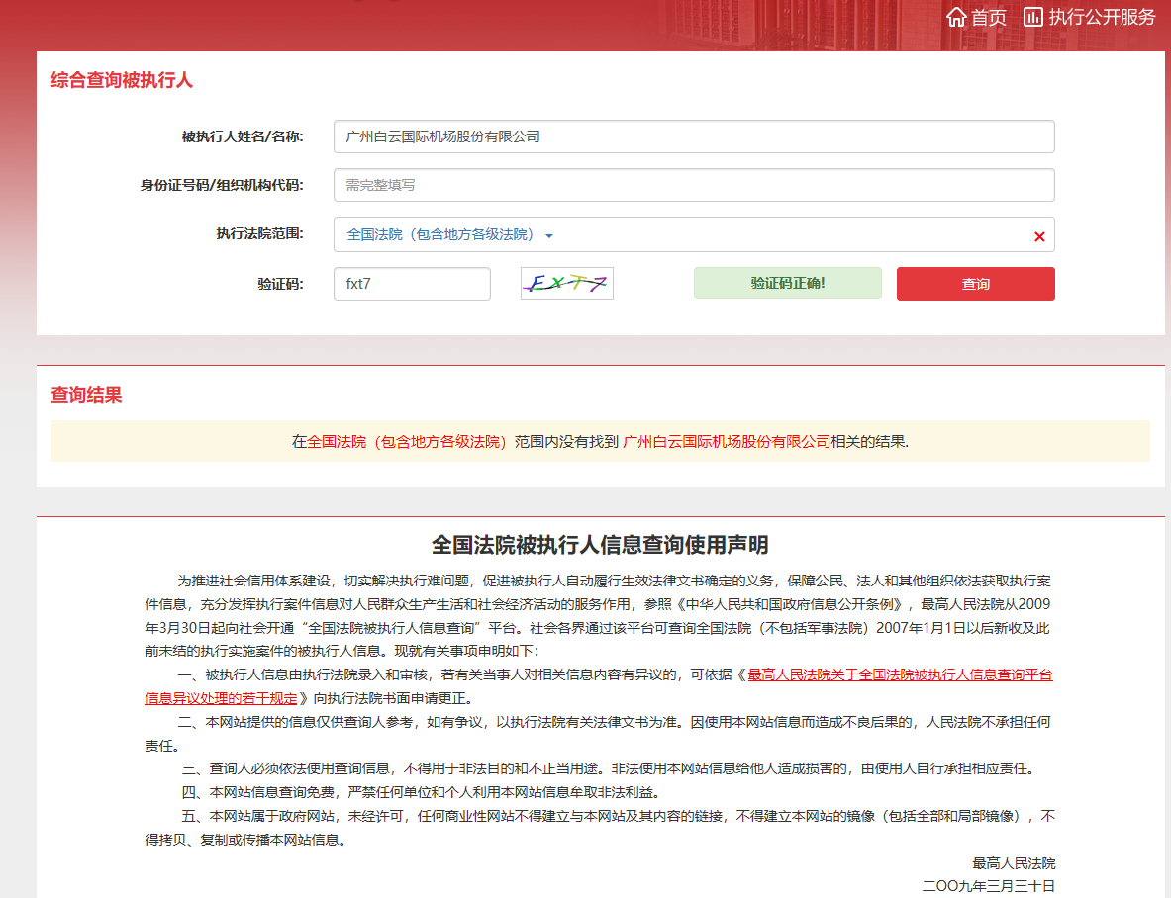

注：报价人须按上述格式要求截图并加盖公章，截图清晰显示报价人单位名称及查询结果，否则将被认定为无效报价文件。

附录8
资格审查和报价文件有效性审查表（根据项目合格报价人资格要求进行调整）
项目名称：
序号 | 报价人名称  审查项目
1 | 报价人必须为具备本项目履约能力的在中华人民共和国境内注册的独立的企业法人（或事业法人），同时持有工商行政管理部门核发的营业执照，并提供营业执照的复印件（事业单位无需提供营业执照，仅提供事业单位法人证书复印件）。
2 | 广东省机场管理集团有限公司招标、采购管理平台合作商登记表并加盖公章。
3 | 2016年1月1日至今，报价人没有因腐败或欺诈行为而被政府或业主宣布取消投标资格；同时，2016年1月1日年至今报价人（包括其关联公司）与采购人无发生各种诉讼、仲裁和不良投诉。（须就此项内容提供承诺函并加盖报价人公章）
4 | 报价人不得被列为严重违法失信企业名单，以“国家企业信用信息公示系统”网站（www.gsxt.gov.cn）查询为准，报价人需在采购公告发布后从“国家企业信用信息公示系统”网站截图并加盖公章（截图格式见附录5）。
5 | 报价人不得被列入“失信惩戒”，以“信用中国”网站（www.creditchina.gov.cn）查询为准，报价人需在采购公告发布后按采购文件给定的格式要求从“信用中国”网站截图并加盖公章（未按格式要求截图或截图信息不清晰将作废标处理），同时下载信用评估报告、打印并加盖公章后附在报价文件中。（截图格式见附录6）
6 | 报价人不得被列入中国执行信息公开网（http://zxgk.court.gov.cn/）的全国法院失信被执行人名单，报价人需在竞价公告发布后从“中国执行信息公开网”网站截图并加盖公章（截图格式见附录7）。
7 | 有法定代表人证明书及法人授权书。
8 | 报价函有法定代表人或授权代表签字且加盖公章。
9 | 报价表有法定代表人或授权代表签字且加盖公章。
10 | 报价有效期符合采购文件规定（90个日历日）。
11 | 报价没有超过最高限价。
12 | 合作商递交一种报价方案和报价。
结论 | 是否通过并进入下一阶段评审
注：1.每一项目符合的打“○”，不符合的打“×”，并在备注中说明理由。出现一个“×”的结论为“不通过”。
2.表中全部条件满足为“符合”的结论为“通过”，同意进入下一阶段评审。
3.若专家意见不一致时，则按少数服从多数的原则决定该报价人是否通过资格及有效性审查，进入下一阶段评审。
4.事业单位无需提供4、5、6项。
5.结论一栏应写“通过”“不通过”。

评委签名：

日期：

第五部分

用户需求书

1.项目简介
广州白云国际机场地处珠三角平原地带，经常遭受台风袭击，台风等级高，破坏力大。根据以往机场项目经验及白云机场T3航站楼屋面方案造型，航站楼屋面造型较为复杂，周边有已建建筑和拟新建建筑相互干扰，对风荷载较为敏感，风荷载的相关参数对钢屋盖及其竖向构件的影响很大，根据广东地区的机场航站楼设计经验（包括广州白云国际机场T2航站楼、珠海机场T2航站楼、深圳机场卫星厅、湛江机场航站楼等），有必要根据风洞试验结果进行结构抗风设计，保障结构抗风设计的安全性及经济性。
本工程风洞试验，考虑建筑体型和位置，初步分以下2个部分进行：
东四西四指廊在T1与T2航站楼之间，单独做，并考虑T1与T2航站楼的影响；T3航站楼与交通中心相邻，考虑一起做。
区域 |  | 地震安评
白云机场三期扩建工程第一航站区工程 | 东四指廊、西四指廊（包含登机桥） | 单独做风洞试验，并考虑T1及T2航站楼的影响。
白云机场三期扩建工程第二航站区工程 | T3航站楼及交通中心（包含登机桥） | 合并一起做风洞试验

东四、西四指廊平面呈T型，屋盖为空间大跨度钢屋盖，标准跨度约为40米和60米，屋盖最高标高为33.1米，屋盖投影面积约为5.4万平方米。屋盖结构拟采用网架形式，建筑外立面采用金属屋面及玻璃幕墙的形式试验对作用于结构的等效风荷载、覆面风压分布、行人高度风环境条件、通风效果、风致振动、风致噪声等进行研究及分析。
西四指廊

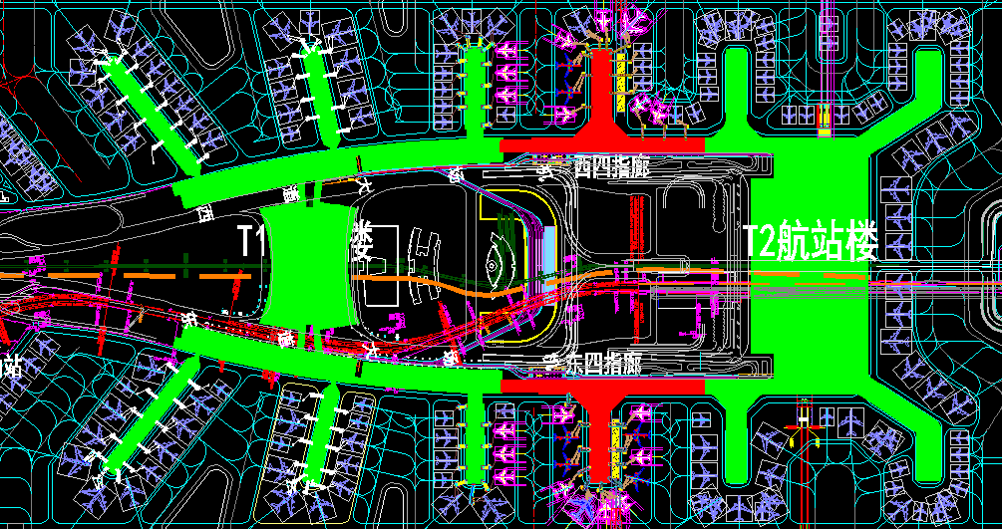
平面图
东四指廊

T3航站楼平面呈X型，交通中心平面呈椭圆型，屋盖为空间大跨度钢屋盖，建筑物高度约45米，屋盖投影面积约为30万平方米。屋盖结构拟采用网架形式。试验对作用于结构的等效风荷载、覆面风压分布、行人高度风环境条件、通风效果、风致振动、风致噪声等进行研究及分析。

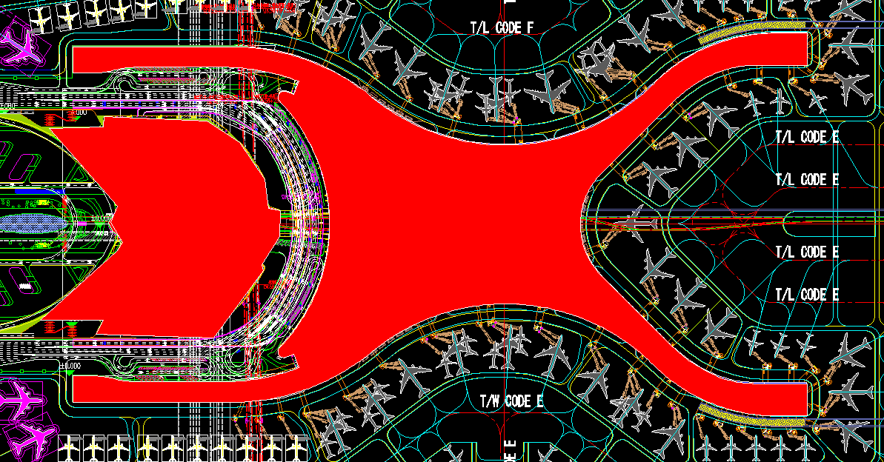
T3航站楼
交通中心
平面图

2.风洞试验方前期准备及责任
提供风洞试验步骤及研究方法说明；风洞试验方负有获取关于风洞试验所必须的信息及获取风工程专家评审会认同风洞试验方法及结果的责任。提供拟建项目所在地的风气候数据。
3.风洞试验及技术要求
3.1周边环境
由于拟建项目中的东四、西四指廊项目周边场地内有已建的白云机场T1、T2航站楼建筑，在考虑地形基础上，本工程的风洞试验应考虑无周边干扰和有周边干扰情况，进行风洞试验。在考虑周围的建筑环境时，应充分考虑各种规划因素，确保拟建建筑的风荷载的安全性和有效性。
3.2基本风压及地面类别
风荷载基本风压按的取值，即：100年一遇的基本风压为0.60kN/m2。考虑本工程的地理位置，地面粗糙度按B类。
3.3多点同步瞬态测压试验
刚体模型测压风洞试验需考虑有无周边建筑群干扰效应情况进行试验，主要包括：
（1）大气边界层风场模拟：针对项目所处地貌类型进行大气边界层流场的模拟，模拟采用相同的缩尺比，同时应满足平均风速剖面，湍流强度剖面，湍流特征尺度比及功率谱等与规范一致的原则。
（2）模型设计和制作：中标人负责模型的设计和制作，在大气边界层风洞中进行相关试验，主模型的几何缩尺比建议为1：200~1：500（风洞试验单位可根据风洞截面尺寸和模拟风场的湍流尺度比等确定，但须委托方确认）。模型制作需要模拟出拟建项目的真实形态，周边建筑模型的范围半径应不小于1500m。
（3）试验风速与风向：测压试验将在0°～360°范围内的不同风向角下进行，风向角间隔10°，共36个风向角。试验风速需根据几何、采用频率等相似条件来确定。
3.4人行高度风环境研究
结合当地风玫瑰图及逐月风向风速资料，对试验对象风敏感部位所处的行人高度风环境舒适度给予定量的测量、分析和评价。应考虑本项目建筑以及其周边区域范围内的建筑的影响，风速测试的测点应涵盖行人可能到达的区域，测试的风向角按22.5°风向角间隔。
3.5通风效果研究要求
建立建筑整体自然通风系统的数值模型，需包含周边环境、外幕墙通风口，结合风气候资料对主导风向及其他方向（应不少于4个）时建筑整体通风效果进行模拟。
3.6建筑屋盖风致振动研究
试验方根据主体建筑及登机桥的特点，采用相应的风洞试验方法对主体建筑及登机桥屋盖的风致振动进行研究及测量。
3.7风致噪声的研究
对风荷载作用下可能产生噪声进行研究。
3.8技术要求
（1）大气边界层需按拟建项目所在地的实际地表类别进行模拟，边界条件需满足平均风剖面、湍流强度剖面、湍流特征尺度及风速功率谱相一致的原则。
（2）模型制作比例应尽量和模拟风场湍流尺度比例一致。
（3）测压试验应考虑周边环境的影响。
（4）风洞试验模型的选取，由于本项目为大跨屋盖建筑结构，属柔性结构体系，测压试验时，应考虑屋盖风致变形对风压测量的不利影响；应避免测压管对风压测量的不利影响；风压试验结果中测压坏点数不应超过10%。
（5）风场调试及风洞试验测量过程须考虑大气压力、试验段空气温度等变化的影响。
（6）测压试验结果须考虑测压管频响特性的影响和测量系统的影响并修正。
（7）试验实施方案、模型制作、试验数据处理方法须经委托方认可。
（8）风洞试验和风振分析须依据中国现行荷载规范进行，包括风场的调试，基本风速的选择，风压各统计参数，风振分析结果的处理等。
（9）风洞试验风速须满足信噪比的要求。
（10）采样时间长度须依据量纲分析的结果确定。
（11）采样频率和低通滤波的频率设定须根据风振时程分析的要求和综合各个单体的动力特性确定。
（12）模型制作方案和测压点的布置须经委托方认可。
（13）应考虑雷诺数效应机理及其处理方法。
（14）其余事项依据《建筑结构荷载规范》（GB50009-2012）和《空间网格结构技术规程》（JGJ7-2010）要求执行。
*当后期建筑外立面有较大的调整，需重新进行刚性模型测压试验。
3.9幕墙及屋面部分技术要求
3.9.1幕墙、屋面系统简介：
扩建区航站楼、指廊、登机桥及交通中心幕墙系统包括：航站楼立面钢结构支撑玻璃幕墙系统、檐口吊顶铝板系统、主入口檐口条形铝板吊顶系统、直立锁边铝镁锰屋面系统、屋面采光天窗系统、幕墙及屋面伸缩缝系统及交通中心玻璃幕墙系统等。
3.9.2荷载取值要求
广州白云国际机场位于白云区和花都区之间，风压标准值取二者之间较大值，按100年一遇考虑，100年一遇的基本风压为0.60kN/m2。
3.9.3风洞试验中幕墙和屋面的重点关注部位
（1）航站楼立面和屋面、交通中心立面各个区域的风洞值，每个区域都应有正、负两种风压值；
（2）航站楼立面玻璃幕墙有横向遮阳线条，建议提供该线条上下方的风洞值；
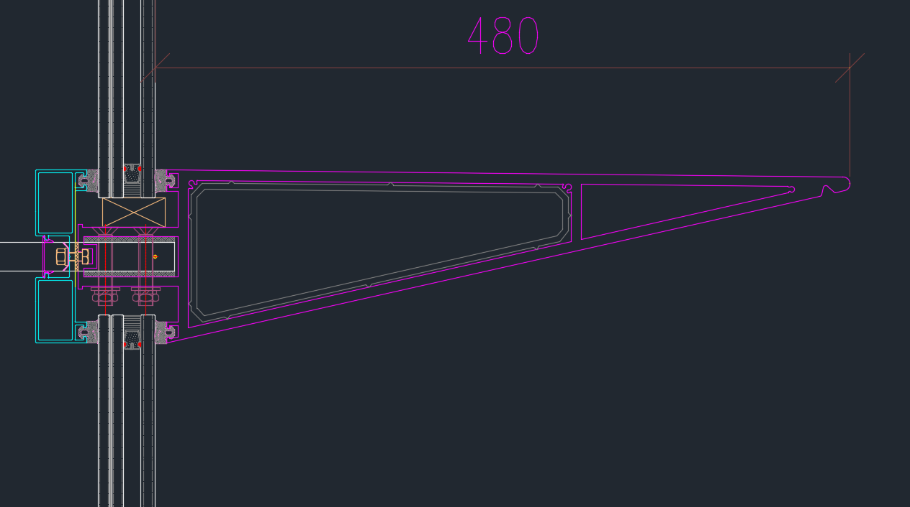
（3）外露吊顶区域，该部位风洞试验要考虑条形吊顶间隙间的风速扰动、考虑条形铝板上下压差等。
4.风洞试验应提供的结果数据
4.1用于建筑结构设计的压力分布系数和体型系数，按分区图提供。
4.2用于建筑维护结构设计的局部最大风压分布系数及体型系数，按分区图提供。
4.3结构顶层最大加速度值及舒适度分析。
4.4建筑物的风振系数。
4.5人行高度风速对人体舒适性的研究。
4.6.风洞试验方须提供可供建筑设计直接采用的等效静力风荷载及可供有限元结构分析软件SAP2000、Etabs、Midas等直接读取的等效静力风荷载电子文件。
4.7风致振动起噪效应产生与否的判定及相应的处理措施。
4.8建筑通风效果的评价及相应的处理措施。
4.9风时程数据。
4.10试验的所有原始测量数据（包括数值分析模型）。
试验单位在合同签订一个星期内出方案并报委托方确认方可制作模型。试验方在风洞试验模型完成后报委托方确认后方可试验。试验结果初稿以电子文件方式提供委托人审核，经委托人确认后提供最终的试验结果。试验结果以书面和电子文件两种方式提供，提供的数据应完整、准确、真实而全面，同时需要考虑委托人的使用方便，所提数据应具备对比性。
5.其它问题
由于方案的不确定性，结构计算参数可能会有二次修改。试验方应考虑在建筑平面和立面无重大调整的前提下，根据结构设计及幕墙屋面设计修改后重新分析。风洞试验方在进行每一阶段试验程序前，需经委托方确认后，方可进行。
附件：初步效果图（后期可能调整），三维犀牛模型和初步图纸待中标单位确定后提供，目前文件仅供招标使用。

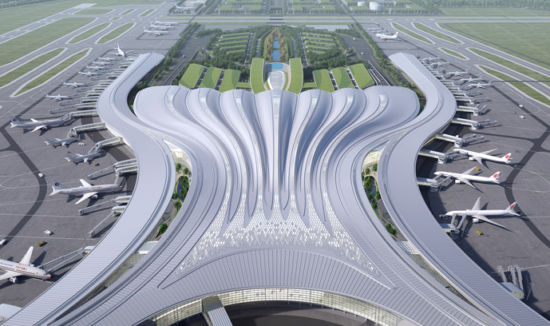
T3建筑效果图一

T3建筑效果图二
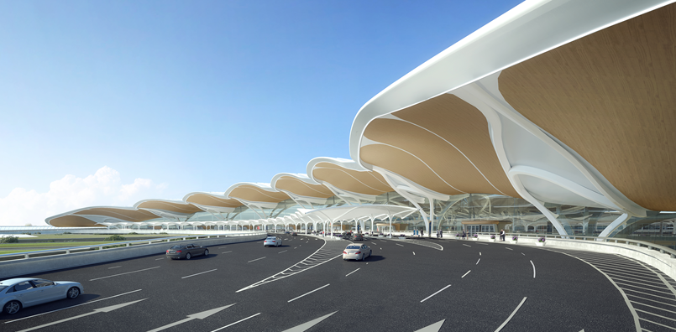
建筑效果图三
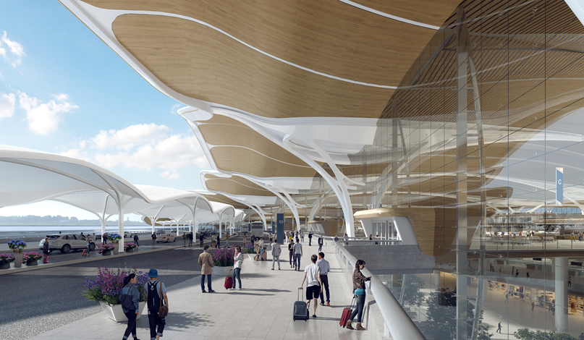
建筑效果图四
注：1、合作商必须对全部服务内容进行报价，报价应包含服务费、所有税费。

